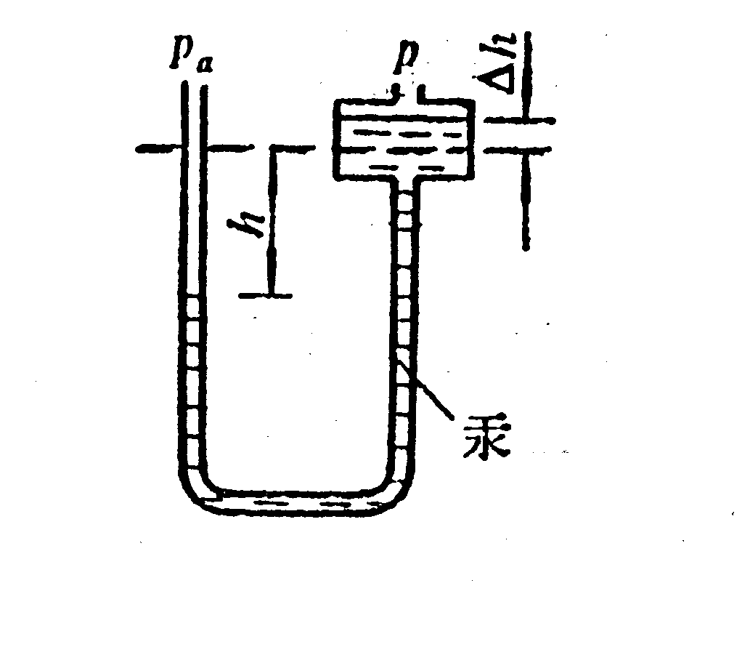
2.杯式真空计如图所示，杯上接大气时，测压管中的液面读数为零。已知杯直径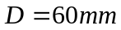，管直径d=6mm。求测压管的读数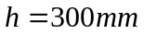时杯口的真空度。（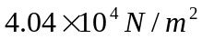）
题 3-2 图

解：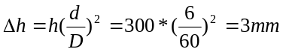
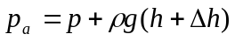
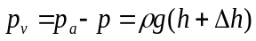=13.6*10*9.8*303*10=40383.84Pa

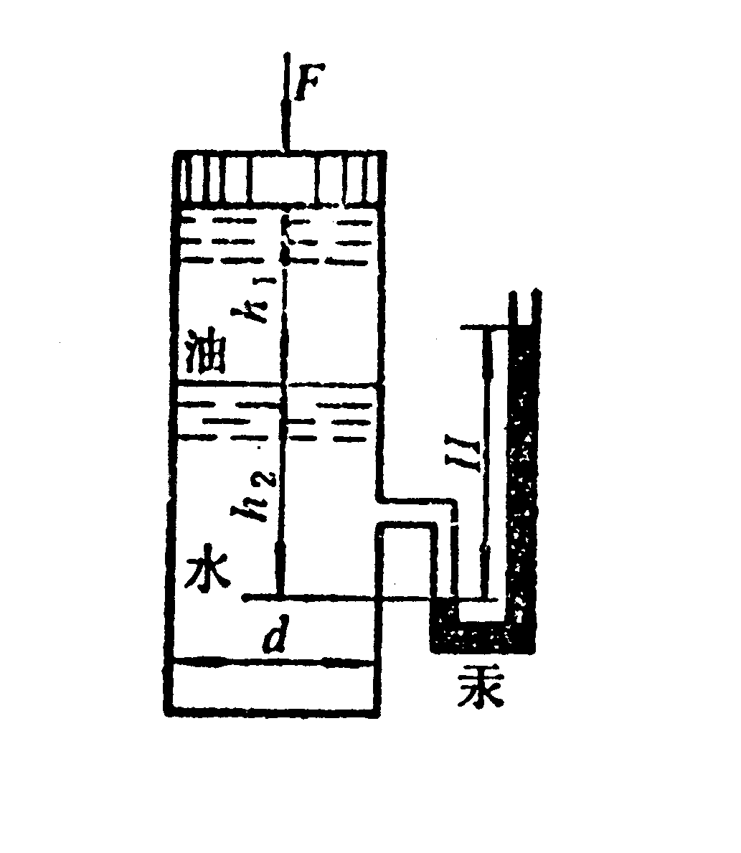
4.如图所示，在盛有油和水的圆柱形容器的盖上加载荷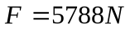,已知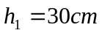,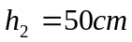,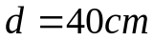,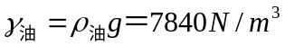,求U形管测压计中水银柱的高度差H。（0.4m）
题 3-4 图

解：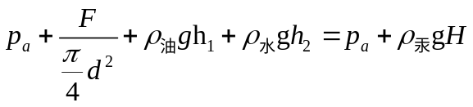
代入解得：H=40cm

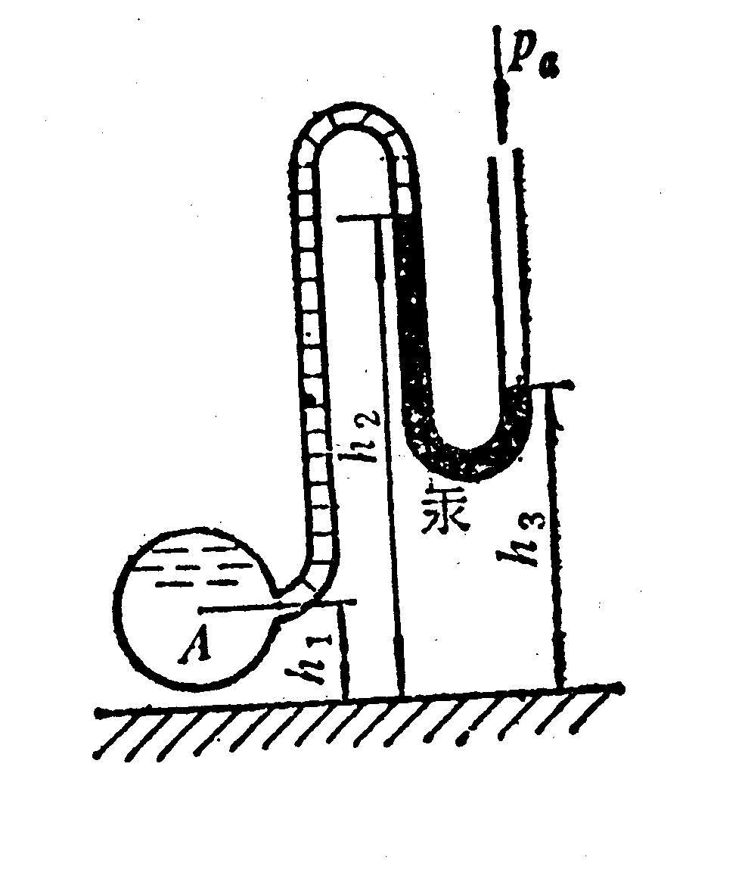
6.容器A内充满水（见图），若已知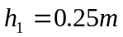，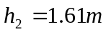，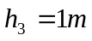，试求A点的真空度和绝对压力。（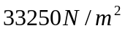，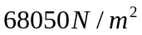）
题3-6图

解：PA=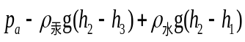
=101325-13600*9.8*（1.61-1）+1000*9.8*（1.61-0.25）=33352.2Pa
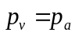-PA=67972.8Pa

7．底面积为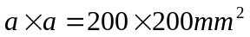的方形容器（见图），自重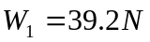，当它装水的高度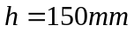时，在荷重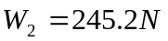的作用下沿平面滑动。设容器的底与平面间的摩擦系数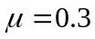，试求不使水溢出容器的最小高度H。（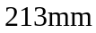）
解：对物体进行受力分析有：T-f=ma W-T=ma ∴ a=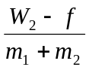
其中：m=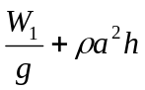=10kg m=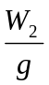 f=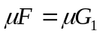
解得：a=6.17m/s
∴H=h+*a/2g=150+200*6.17/（2*9.8）=213mm
P₁
P₂
Z₂- Z₁
h
h₁
O
O
1
2
1
2
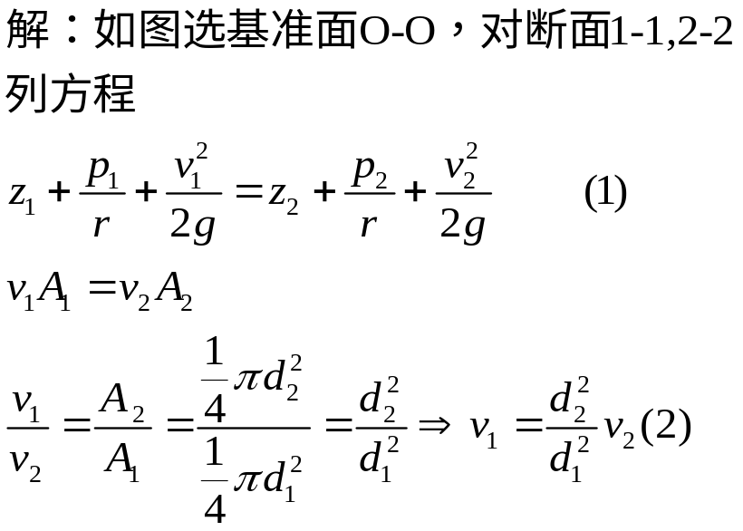

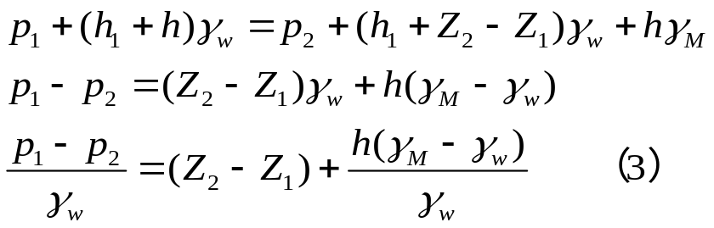
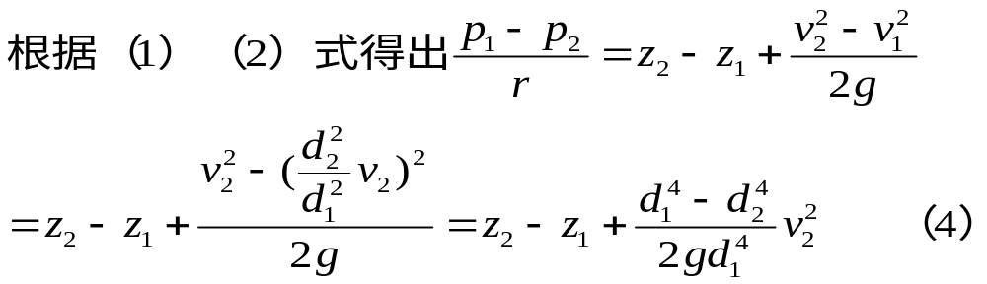(3)(4)联立
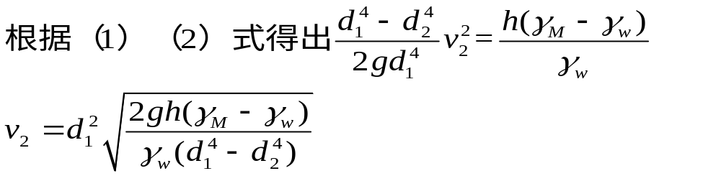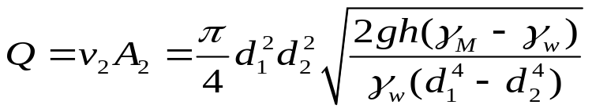
p_{a}

0
0
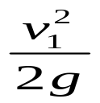
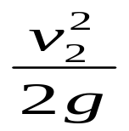
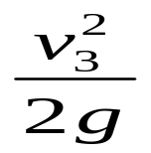
3
H
O
O

v₃

v₁
3
v₂
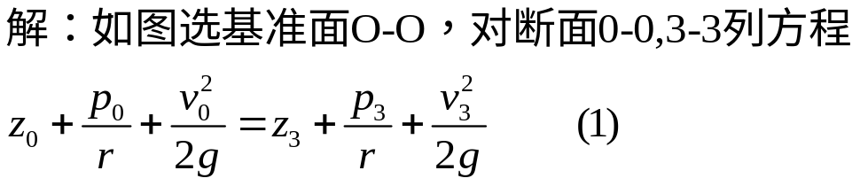

p₀=p₃=p_{a}，z₀＝H， z₃＝0
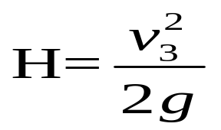
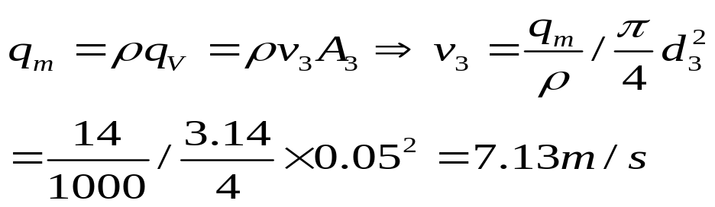
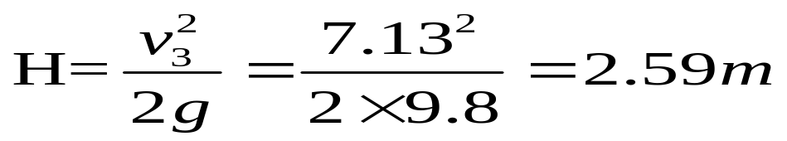
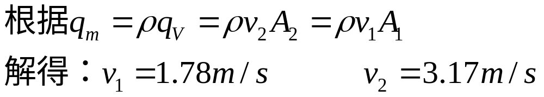
M点压强：
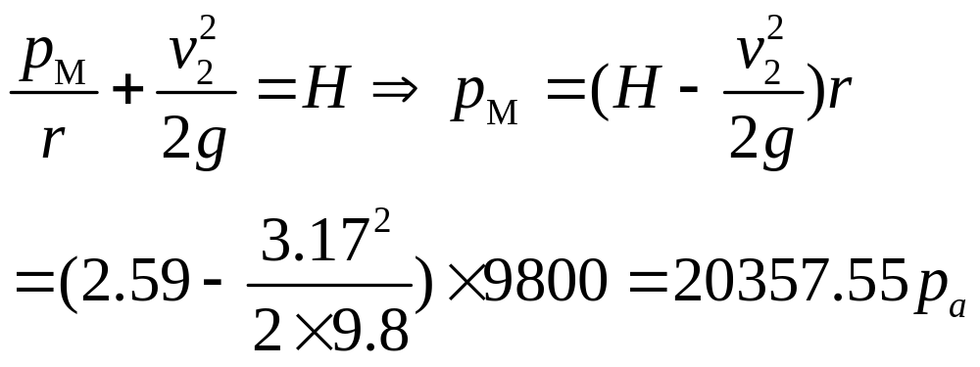

2
O（1）
O（1）
2

